**TRƯỜNG ĐẠI HỌC KINH TẾ - ĐẠI HỌC ĐÀ NẴNG**

**Khoa Thống kê – Tin học**

🙜🙜🙜🕮🙜🙜🙜



**TÀI LIỆU ĐẶC TẢ YÊU CẦU**

**HỆ THÔNG QUẢN LÝ NHÂN SỰ**

Lớp : 48K14.2

Nhóm : 48K142.02

Giảng viên hướng dẫn : Cao Thị Nhâm

Thành viên nhóm : Nguyễn Lê Thành Linh (Leader)

Đồng Thị Ngọc Dương

Kiều Thị Lệ Hoa

Trần Bích Phương Nhi

Trần Thị Kim Thương

**Đà Nẵng,** **05/202**

# MÔ TẢ KHÁI QUÁT HỆ THỐNG

## Tổng quan về hệ thống

Hệ thống được tạo ra nhằm tăng hiệu quả quản lý thông tin về nhân sự cho quán café Draft House. Hệ thống này có thể tạo ra một cơ sở dữ liệu để lưu trữ và tổ chức thông tin về nhân viên, giúp quán duy trì một quy trình làm việc mạnh mẽ và hiệu quả. Mục tiêu của nhóm là tạo ra một hệ thống linh hoạt và dễ dàng sử dụng để giảm thiểu thời gian và công sức trong việc quản lý nhân sự và tăng cường sự hiệu quả.

Hệ thống quản lý nhân sự được thiết kế để quản lý và tổ chức thông tin liên quan đến nguồn nhân lực cho quán. Dưới đây là một cái nhìn tổng quát về các khía cạnh của hệ thống quản lý nhân sự:

1. Quản lý tài khoản: Hệ thống cung cấp chức năng thay đổi mật khẩu, và đăng xuất ra khỏi hệ thống.
2. Quản lý hồ sơ: Chức năng này giúp tổ chức linh hoạt hơn về việc quản lý hồ sơ của toàn bộ nhân viên. Hệ thống quản lý tài khoản cung cấp các công cụ để tạo, sửa đổi và xóa các hồ sơ được cung cấp.
3. Quản lý lương: Hệ thống sẽ hiển thị công thức tính lương được thực hiện bởi hệ thống, và hiển thị danh sách bảng lương.
4. Quản lý chấm công: là quá trình thu thập, ghi nhận và xử lý thông tin về thời gian làm việc của nhân viên trong một tổ chức. Điều này bao gồm việc đánh giá và ghi lại thời gian bắt đầu, kết thúc và các khoảng thời gian nghỉ giữa các ca làm việc của nhân viên. Hệ thống cung cấp chức năng cập nhật và xuất dữ liệu được nhập từ bảng chấm công.
5. Quản lý phân ca: là quá trình tổ chức và quản lý lịch trình làm việc của nhân viên trong một tổ chức, bao gồm việc phân công ca làm việc, theo dõi và điều chỉnh lịch trình làm việc theo nhu cầu và yêu cầu của tổ chức. Hệ thống sẽ cung cấp chức năng tạo và sửa bảng phân ca được cập nhật linh hoạt theo tuần.

## Sơ đồ luồng nghiệp vụ hệ thống (business workflow)

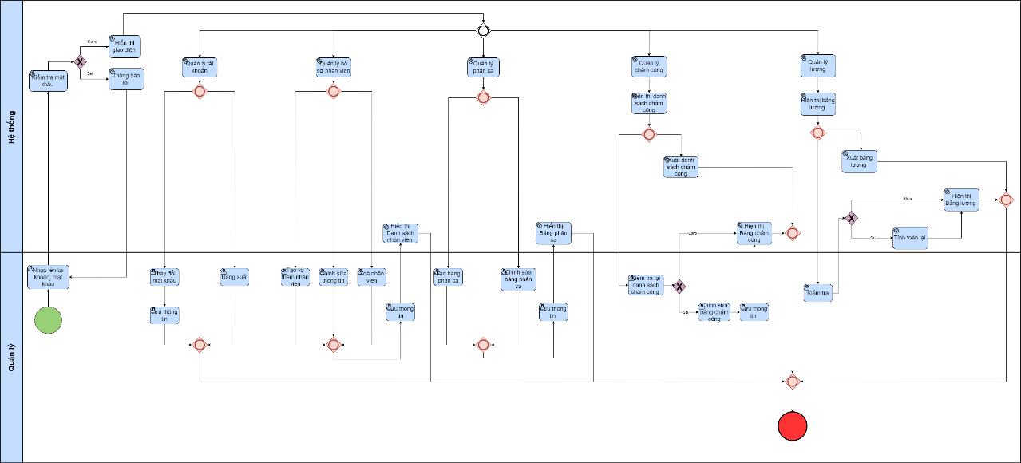

Hình 1. Sơ đồ luồng nghiệp vụ hệ thống (BPMN)

## Sơ đồ UC

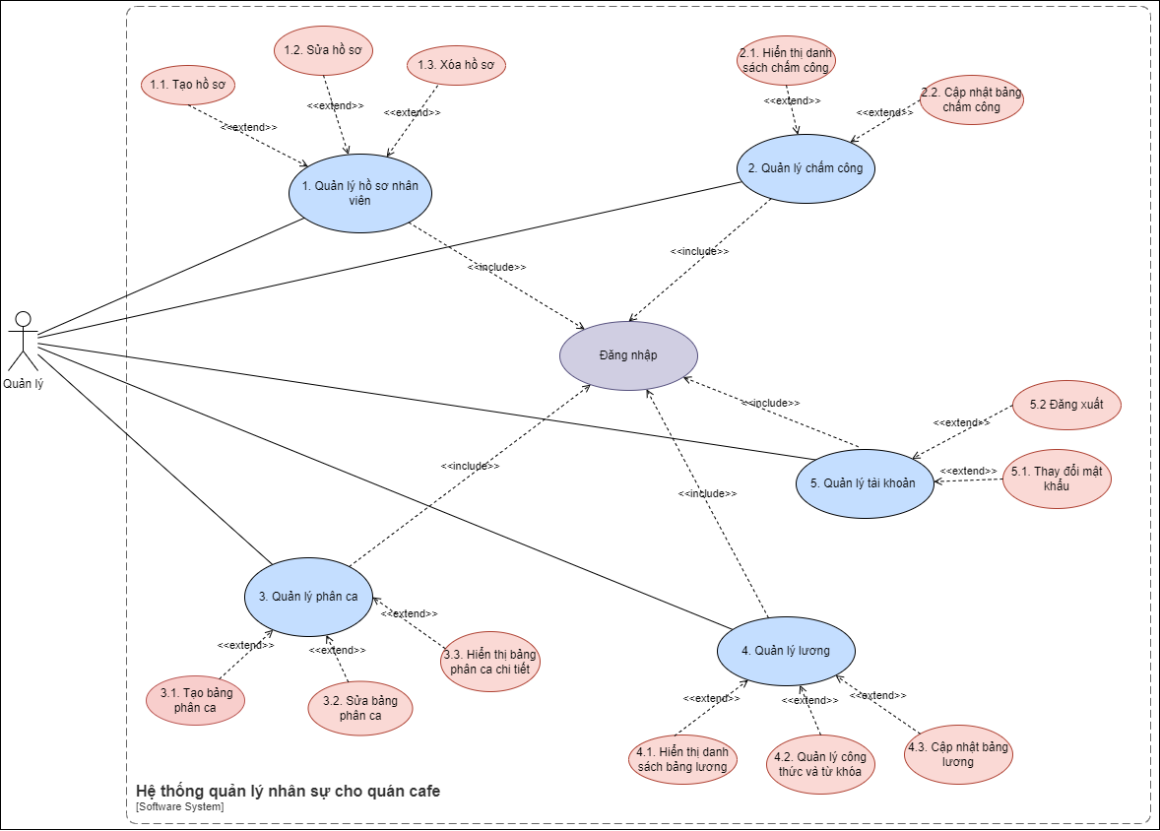

Hình 2. Sơ đồ UC

# YÊU CẦU CHỨC NĂNG

## Đặc tả UC 1: Quản lý hồ sơ nhân viên

### UC 1.1: Tạo hồ sơ

Bảng 1. Mô tả chi tiết UC 1.1

|  |  |
| --- | --- |
| Use case ID | 1.1 |
| Use case name | Tạo hồ sơ |
| Description | Là quản lý, tôi muốn tạo hồ sơ cho nhân viên |
| Actors | Quản lý |
| Priority | High |
| Triggers | Quản lý chọn mở chức năng quản lý hồ sơ nhân viên |
| Pre-conditions | Quản lý có quyền truy cập vào chức năng quản lý hồ sơ sinh viên |
| Post-conditions | * Nhân viên được tạo thành công * Thông tin nhân viên được lưu vào trong hệ thống |
| Main flow | 1. Chọn chức năng “Tạo hồ sơ” 2. Nhập thông tin nhân viên 3. Chọn nút “Lưu hồ sơ” để tạo mới nhân viên 4. Hệ thống xác thực 5. Lưu thông tin nhân viên |
| Alternative flows | N/A |
| Exception flows | 4a. Nếu quản lý nhập thông tin không hợp lệ hoặc thiếu thông tin, hệ thống thông báo “Dữ liệu không hợp lệ, vui lòng nhập lại”  5a. Nếu lưu thông tin không thành công, hệ thống thông báo “Lưu không thành công” và kết thúc |
| Business rules | BR2.1.Thông tin nhân viên bao gồm:   1. Tên nhân viên: các kí tự nằm bảng chữ cái tiếng Việt (29 chữ cái), viết hoa chữ cái đầu tất cả các âm tiết, có khoảng trắng giữa các âm tiết, không bao gồm các ký tự số, kí tự đặc biệt 2. Ngày tháng năm sinh: cú pháp dd/mm/yyyy 3. Số điện thoại: gồm các chữ số từ 0-9 và phải có 10 chữ số 4. Chức vụ: các kí tự nằm bảng chữ cái tiếng Việt (29 chữ cái), có khoảng trắng giữa các âm tiết, viết hoa chữ cái đầu của âm tiết đầu tiên 5. Loại hình: Partime hoặc Fulltime 6. Mã nhân viên: gồm 5 chữ số từ 00001-99999   Khi tạo bắt buộc phải nhập tất cả các thông tin trên |
| Non-functional requirements | N/A |

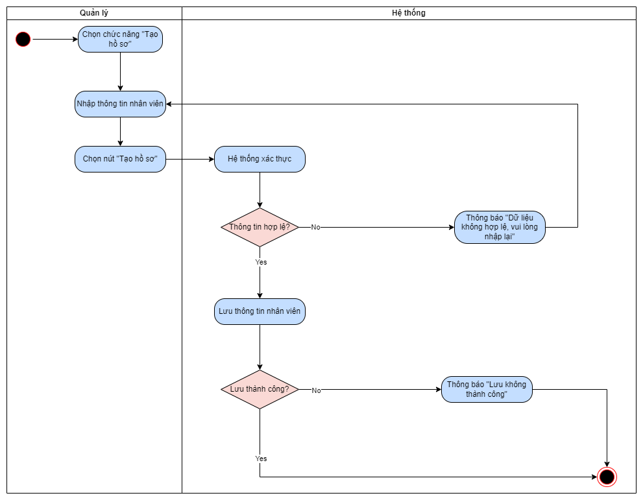

Hình 3: AD tạo hồ sơ

### UC 1.2: Sửa hồ sơ

Bảng 2. Mô tả chi tiết UC 1.2

|  |  |
| --- | --- |
| Use case ID | 1.2 |
| Use case name | Sửa hồ sơ |
| Description | Là quản lý, tôi muốn sửa thông tin hồ sơ nhân viên |
| Actors | Quản lý |
| Priority | Low |
| Triggers | Quản lý chọn mở chức năng quản lý hồ sơ nhân viên |
| Pre-conditions | * Đã có hồ sơ thông tin các nhân viên * Quản lý có quyền truy cập vào chức năng quản lý nhân sự. |
| Post-conditions | * Thông tin nhân viên được sửa thành công * Các chỉnh sửa được lưu vào hệ thống |
| Main flow | 1. Chọn chức năng “Sửa hồ sơ” 2. Tìm nhân viên muốn sửa 3. Sửa thông tin nhân viên 4. Chọn nút “Cập nhật” 5. Lưu thông tin đã chỉnh sửa |
| Alternative flows | 2.a Tìm theo tên  2.b Tìm theo mã nhân viên |
| Exception flows | 2a1. Nếu không tìm thấy nhân viên, hệ thống thông báo “Không tìm thấy nhân viên” và quay lại bước 2  2b1. Nếu không tìm thấy nhân viên, hệ thống thông báo “Không tìm thấy nhân viên” và quay lại bước 2  3a. Nếu quản lý nhập dữ liệu không hợp lệ hoặc thiếu thông tin khi sửa đổi hồ sơ nhân viên. Hệ thống hiển thị thông báo “Lỗi dữ liệu” và quay lại bước 3  4a. Nếu lưu không thành công thì hiển thị thông báo “Có lỗi xảy ra” và kết thúc |
|  |  |
| Business rules | N/A |
| Non-functional requirements | N/A |

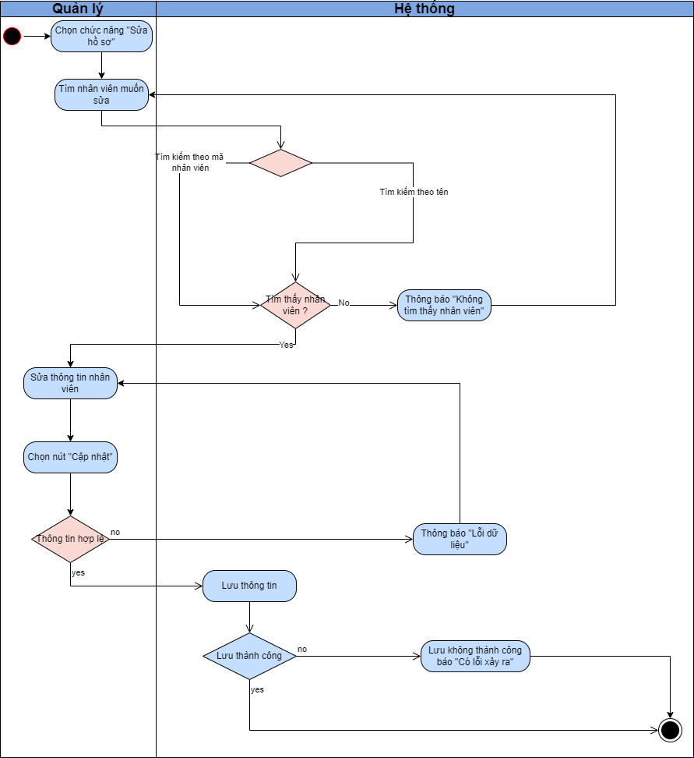

Hình 4. AD sửa hồ sơ

### UC 1.3: Xóa hồ sơ

Bảng 3. Mô tả chi tiết UC 1.3

|  |  |
| --- | --- |
| Use case ID | 1.3 |
| Use case name | Xóa nhân viên |
| Description | Là quản lý, tôi muốn xóa nhân viên |
| Actors | Quản lý |
| Priority | Low |
| Triggers | Quản lý chọn mở chức năng quản lý hồ sơ nhân viên |
| Pre-conditions | * Đã có thông tin các nhân viên * Quản lý có quyền truy cập vào chức năng quản lý hồ sơ sinh viên |
| Post-conditions | * Nhân viên được xóa thành công * Các thay đổi được lưu vào trong hệ thống |
| Main flow | 1. Chọn chức năng “Xóa hồ sơ” 2. Tìm nhân viên muốn xóa 3. Chọn nút “Xóa” 4. Hệ thống thông báo “Xác nhận xóa hồ sơ nhân viên” 5. Hệ thống ghi nhận xóa thành công |
| Alternative flows | 4a. Chọn nút “Xác nhận” để tiếp tục  4b. Chọn nút “Hủy” |
| Exception flows | 4b1. Nếu quản lý chọn nút “Hủy” thì kết thúc  5a. Nếu xóa thông tin không thành công, hệ thống thông báo “Xóa không thành công” và kết thúc |
| Business rules | BR4.1: Hệ thống đưa ra câu hỏi “Xác nhận xóa hồ sơ nhân viên” với 2 lựa chọn “Xác nhận” và “Hủy” |
| Non-functional requirements | N/A |

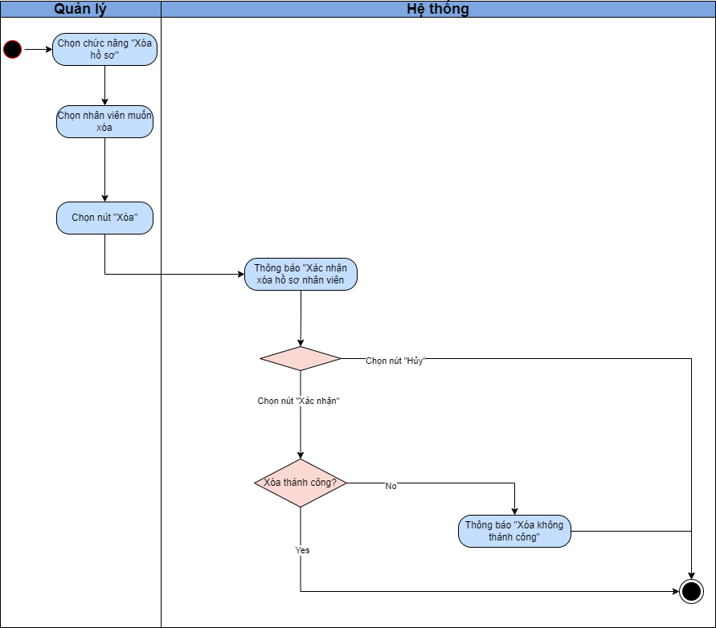

Hình 5. AD xóa hồ sơ

## Đặc tả UC 2: Quản lý chấm công

### UC 2.1: Hiển thị danh sách chấm công

Bảng 4. Mô tả chi tiết UC 2.1

|  |  |
| --- | --- |
| Use case ID | 2.1 |
| Use case name | Hiển thị danh sách chấm công |
| Description | Là quản lý, tôi muốn được xem danh sách chấm công nhân viên |
| Actors | Quản lý |
| Priority | High |
| Triggers | Quản lý được  chọn chức năng hiển thị danh sách chấm công |
| Pre-conditions | Người quản trị chọn chức năng quản lý chấm công  Hệ thống phải có kết nối mạng khi đăng nhập |
| Post-conditions | Hệ thống cấp nhận hiển thị danh sách chấm công thường xuyên để đảm tính chính xác |
| Main flow | 1. Chọn chức năng quản lý chấm công 2. Chọn hiển thị danh sách chấm công 3. Lựa chọn danh sách chấm công 4. Hiển thị danh sách chấm công |
| Alternative flows | 4.a Hiển thị danh sách theo tuần  4b. Hiển thị danh sách theo tháng |
| Exception flows | N/A |
| Business rules | N/A |
| Non-functional requirements | N/A |

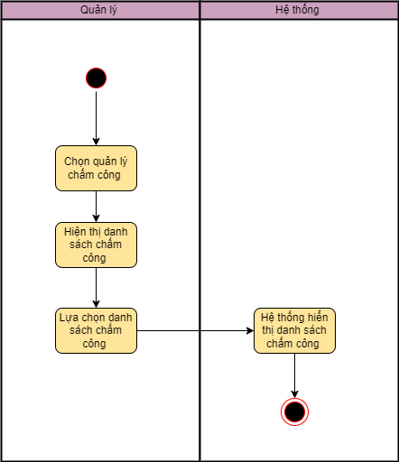

Hình 6. AD hiển thị danh sách chấm công

### UC 2.2: Cập nhật bảng chấm công

Bảng 5. Mô tả chi tiết UC 2.2

|  |  |
| --- | --- |
| Use case ID | 2.2 |
| Use case name | Cập nhật bảng chấm công |
| Description | Là quản lý, tôi muốn cập nhật bảng chấm công |
| Actors | Quản lý |
| Priority | High |
| Triggers | Quản lý được  chọn chức năng cập nhật bảng chấm công |
| Pre-conditions | Người quản trị chọn chức năng quản lý chấm công  Hệ thống phải có kết nối mạng khi đăng nhập |
| Post-conditions | Hệ thống cấp nhận hiển thị danh sách chấm công thường xuyên để đảm tính chính xác |
| Main flow | 1. Chọn chức năng quản lý chấm công 2. Chọn hiển thị danh sách chấm công 3. Kiểm tra bảng chấm công 4. Cập nhật hệ thống chấm công 5. Hiển thị danh sách bảng chấm công |
| Alternative flows | N/A |
| Exception flows | 4a. Nếu hệ thống máy chấm công nhập sai dữ liệu thì hệ thống bảng chấm công sẽ báo “Lỗi” và cập nhật hệ thống trở lại |
| Business rules | N/A |
| Non-functional requirements | N/A |

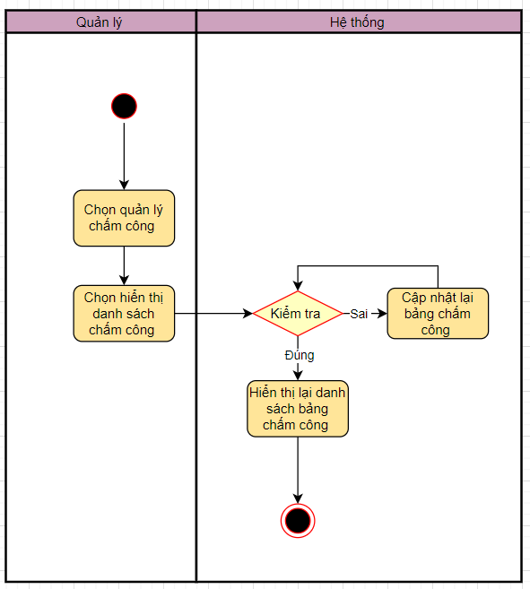

Hình 7. AD cập nhật bảng chấm công

## Đặc tả UC 3: Quản lý phân ca

### UC 3.1: Tạo bảng phân ca

Bảng 6. Mô tả chi tiết UC 3.1

| Use case ID | 3.1 |
| --- | --- |
| Use case name | Hiển thị bảng phân ca công việc |
| Description | Mọi người đều được xem bảng phân ca công việc |
| Actors | Quản lý |
| Priority | High |
| Triggers | Quản lý đăng nhập và chọn vào mục quản lý phân ca, chọn mục tạo bảng phân ca mới |
| Pre-conditions | Có quyền truy cập vào chức năng tạo bảng phân ca |
| Post-conditions | * Hệ thống lưu trữ dữ liệu từ bảng tạo của quản lý |
| Main flow | 1. Chọn chức năng quản lý phân ca 2. Chọn mục “Tạo bảng phân ca” 3. Quản lý thao tác và tính toán phân chia ca 4. Lưu dữ liệu |
| Alternative flows | N/A |
| Exception flows | 2.1 Quản lý vào mục phân ca nhưng không có quyền truy cập, cần liên hệ quản trị viên để khắc phục  2.a. Thông tin quản lý nhập không đầy đủ/ thiếu, yêu cầu nhập lại  2.b. Hệ thống thuật toán không thể áp dụng nếu có ràng buộc cụ thể ( số lượng nhân viên không đủ,…)  4.a Lưu không thành công, báo “Lỗi” và kiểm tra lại hoặc kết thúc |
| Business rules | N/A |
| Non-functional requirements | N/A |

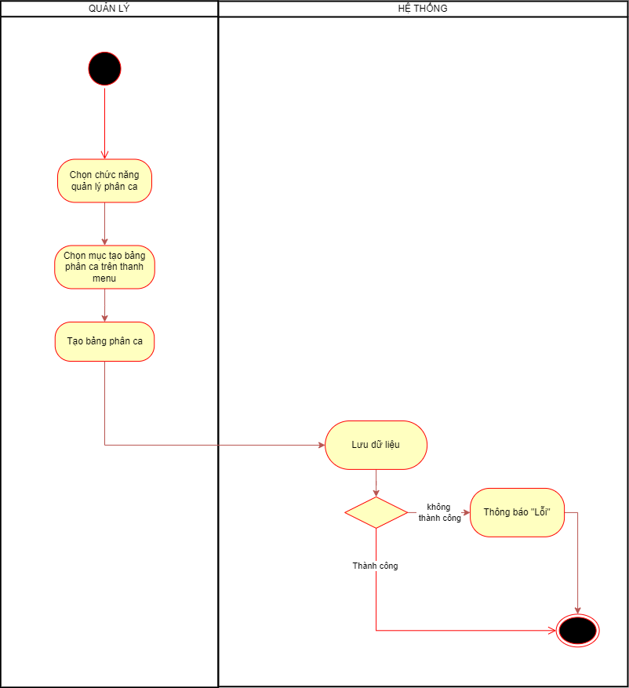

Hình 8. AD tạo bảng phân ca

### UC 3.2: Sửa bảng phân ca

Bảng 7. Mô tả chi tiết UC 3.2

|  |  |
| --- | --- |
| Use case ID | 3.2 |
| Use case name | Sửa bảng phân ca |
| Description | Là quản lý, tôi có thể chỉnh sửa bảng phân ca làm việc |
| Actors | Quản lý |
| Priority | Low |
| Triggers | Quản lý chọn mở chức năng quản lý phân ca, vào mục chỉnh sửa trong menu |
| Pre-conditions | Có quyền truy cập vào chức năng quản lý  Đã có bảng phân ca trước đó |
| Post-conditions | * Cập nhật lại thông tin được sửa * Hiển thị thông tin mới nhất |
| Main flow | 1. Chọn chức năng quản lý phân ca 2. Chọn mục chỉnh sửa bảng phân ca trong menu 3. Quản lý thực hiện sửa đổi 4. Lưu dữ liệu 5. Cập nhập và hiển thị mới |
| Alternative flows | N/A |
| Exception flows | 2.1 Quản lý vào mục phân ca nhưng không có quyền truy cập, cần liên hệ quản trị viên để khắc phục  3.1 Thông tin sửa đổi không phù hợp với các ràng buộc (số lượng nhân viên không đủ,…)  4.a Lưu không thành công, báo “Lỗi” và kiểm tra lại hoặc kết thúc |
| Business rules | N/A |
| Non-functional requirements | N/A |

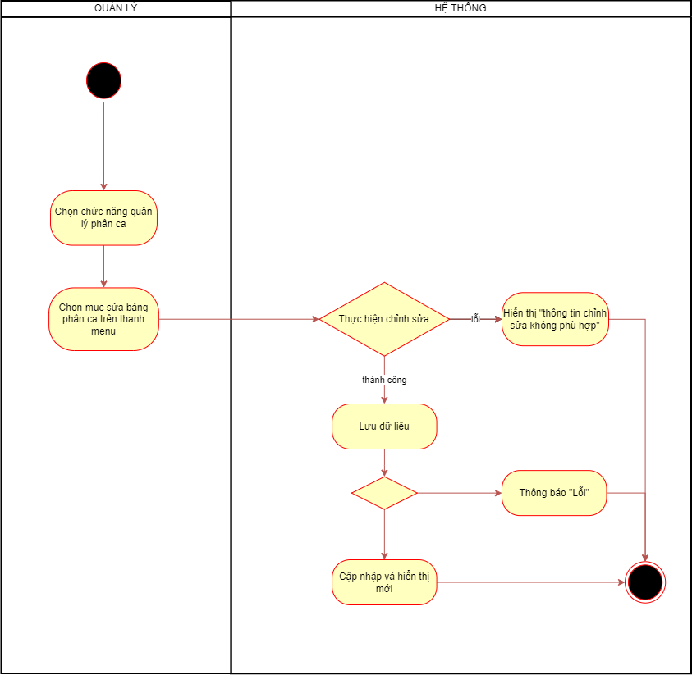

Hình 9. AD sửa bảng phân ca

### UC 3.3: Hiển thị bảng phân ca

Bảng 8. Mô tả chi tiết UC 3.3

|  |  |
| --- | --- |
| Use case ID | 3.3 |
| Use case name | Hiển thị bảng phân ca |
| Description | Là quản lý, tôi muốn xem bảng phân ca chi tiết |
| Actors | Quản lý |
| Priority | Low |
| Triggers | Quản lý chọn mở chức năng quản lý phân ca |
| Pre-conditions | Có quyền truy cập vào chức năng quản lý phân ca và xoá ca |
| Post-conditions | * Hiển thị bảng phân ca chi tiết |
| Main flow | 1. Chọn chức năng quản lý phân ca 2. Vào mục hiển thị trên menu 3. Xem bảng phân ca chi tiết |
| Alternative flows | N/A |
| Exception flows | N/A |
| Business rules | N/A |
| Non-functional requirements | N/A |

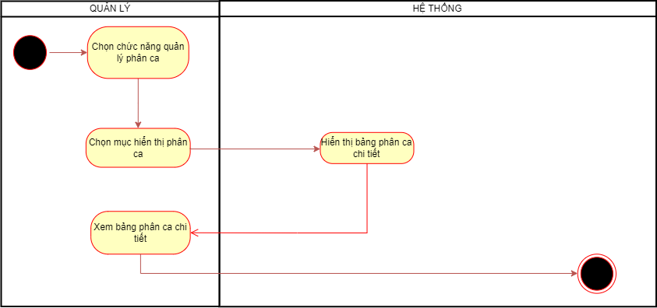

Hình 10. AD hiển thị bảng phân ca

## Đặc tả UC 4: Quản lý lương

### Hiển thị danh sách bảng lương

Bảng 9. Mô tả chi tiết UC 4.1

|  |  |
| --- | --- |
| Use case ID | 4.1 |
| Use case name | Hiển thị danh sách bảng lương |
| Description | Là quản lý, tôi muốn xem danh sách tất cả bảng lương |
| Actors | Quản lý |
| Priority | High |
| Triggers | Quản lý chọn mở chức năng quản lý lương |
| Pre-conditions | Có quyền truy cập vào chức năng quản lý lương.. |
| Post-conditions | * Hệ thống phải lưu trữ dữ liệu chấm công nhân viên từ máy chấm công  một cách chính xác. |
| Main flow | 1. Chọn chức năng quản lý lương 2. Chọn danh sách lương theo tháng 3. Lựa chọn hiển thị toàn bộ nhân viên 4. Hiển thị bảng lương |
| Alternative flows | 4.a Hiển thị nhân viên fulltime  4.b Hiển thị nhân viên parttime |
| Exception flows | N/A |
| Business rules | N/A |
| Non-functional requirements | N/A |

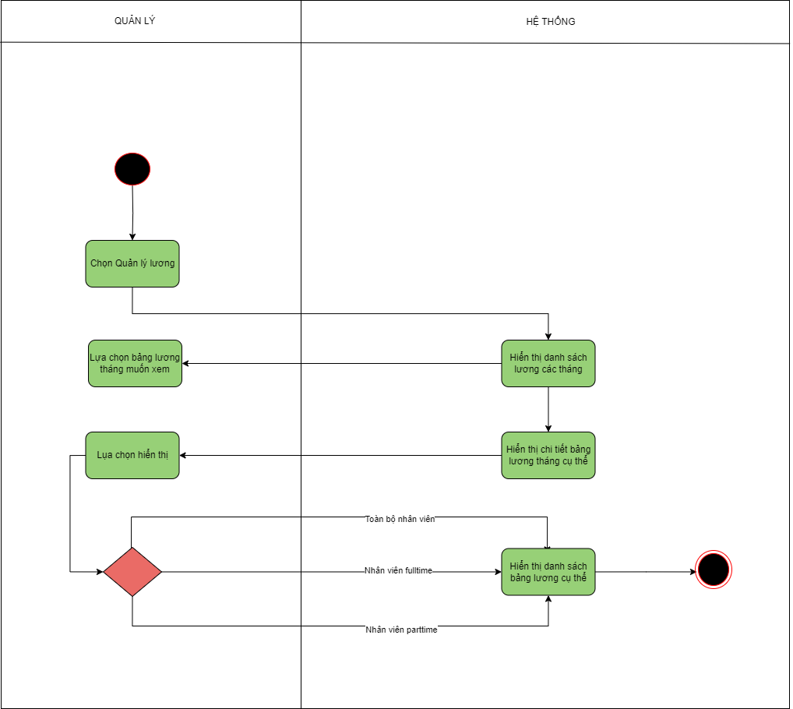

Hình 11. AD hiển thị danh sách bảng lương

### UC 4.2: Quản lý công thức và từ khóa

#### Xem công thức và từ khóa

Bảng 10. Mô tả chi tiết UC 4.2.1

|  |  |
| --- | --- |
| Use case ID | 4.2.1 |
| Use case name | Thêm công thức và từ khoá |
| Description | Là quản lý, tôi muốn xem các chấm công và từ khoá chấm lương. |
| Actors | Quản lý |
| Priority | Low |
| Triggers | Quản lý chọn mở chức năng quản lý công thức và từ khoá. |
| Pre-conditions | Có quyền truy cập vào chức năng quản lý công thức và từ khoá. |
| Post-conditions | Hệ thống phải được cập nhật thường xuyên để đảm bảo hoạt động hiệu quả. |
| Main flow | 1. Chọn chức năng quản lý công thức và từ khoá 2. Hiển thị danh sách công thức và từ khoá |
| Alternative flows | N/A |
| Exception flows | N/A |
| Business rules | N/A |
| Non-functional requirements | N/A |

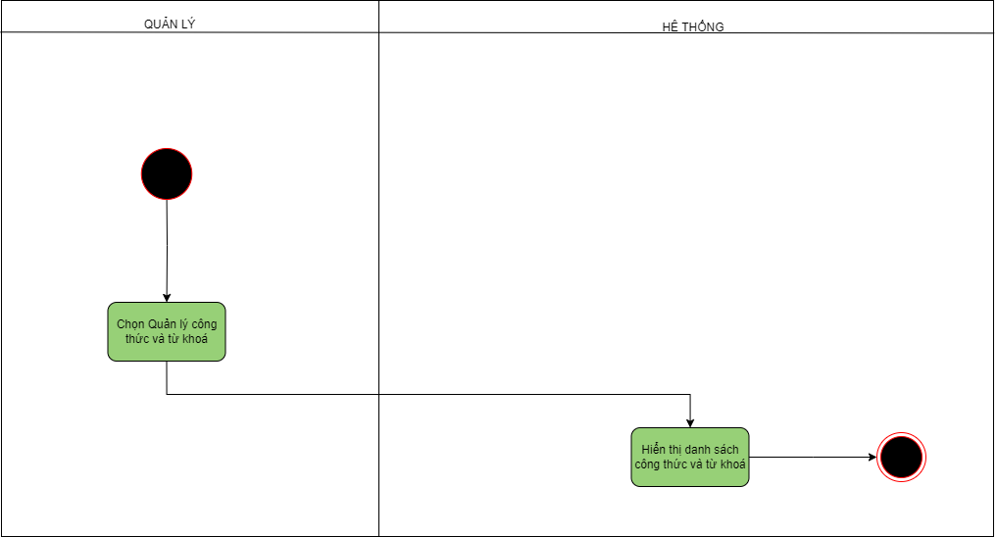

Hình 12. AD hiển thị công thức và từ khóa

#### Chỉnh sửa công thức và từ khóa

Bảng 11. Mô tả chi tiết UC 4.2.2

|  |  |
| --- | --- |
| Use case ID | 4.2.2 |
| Use case name | Chỉnh sửa công thức và từ khoá |
| Description | Là quản lý, tôi muốn chỉnh sửa các chấm công và từ khoá chấm lương. |
| Actors | Quản lý |
| Priority | Low |
| Triggers | Quản lý chọn mở chức năng quản lý công thức và từ khoá. |
| Pre-conditions | Có quyền truy cập vào chức năng quản lý công thức và từ khoá. |
| Post-conditions | Hệ thống phải được cập nhật thường xuyên để đảm bảo hoạt động hiệu quả. |
| Main flow | 1. Chọn chức năng quản lý công thức và từ khoá 2. Hiển thị danh sách công thức và từ khoá 3. Lựa chọn “Chỉnh sửa” 4. Thực hiện chỉnh sửa 5. Lưu |
| Alternative flows | N/A |
| Exception flows | 5.a. Nếu chỉnh sửa không đúng với dữ liệu, hệ thống thông báo “ Lỗi” và kết thúc  6.a. Nếu lưu không thành công, hệ thống thông báo “ Có lỗi xảy ra” và kết thúc. |
| Business rules | N/A |
| Non-functional requirements | N/A |

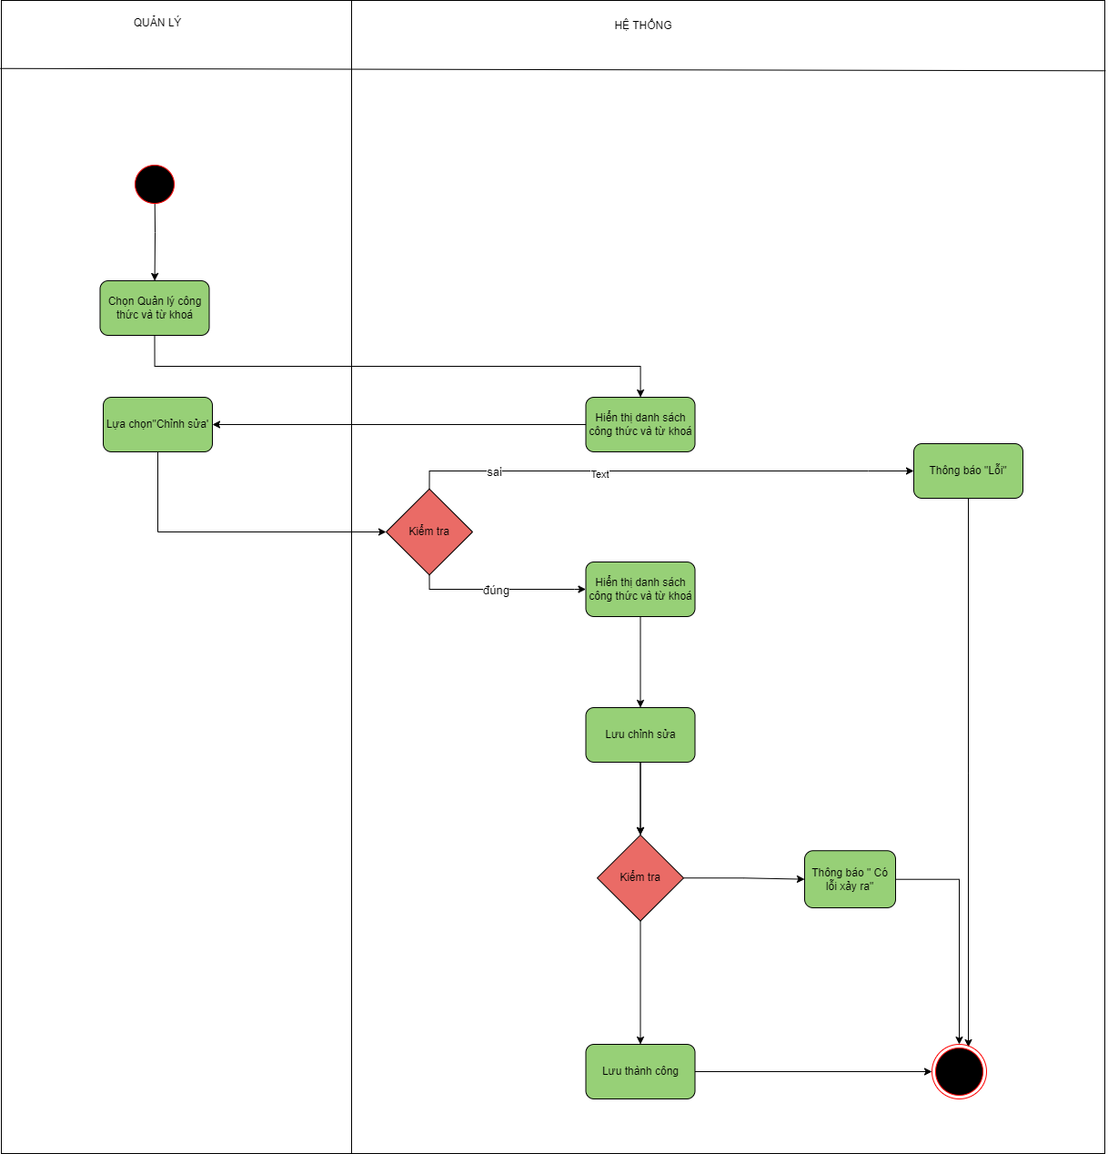

Hình 13. AD sửa công thức và từ khóa

#### Thêm công thức và từ khóa

Bảng 12. Mô tả chi tiết UC 4.2.3

|  |  |
| --- | --- |
| Use case ID | 4.2.3 |
| Use case name | Thêm công thức và từ khoá |
| Description | Là quản lý, tôi muốn thêm các công thức và từ khoá chấm lương. |
| Actors | Quản lý |
| Priority | Low |
| Triggers | Quản lý chọn mở chức năng quản lý công thức và từ khoá. |
| Pre-conditions | Có quyền truy cập vào chức năng quản lý công thức và từ khoá. |
| Post-conditions | Hệ thống phải được cập nhật thường xuyên để đảm bảo hoạt động hiệu quả. |
| Main flow | 1. Chọn chức năng quản lý công thức và từ khoá 2. Hiển thị danh sách công thức và từ khoá 3. Lựa chọn “Thêm” 4. Thực hiện thêm công thức và từ khoá. 5. Lưu |
| Alternative flows | N/A |
| Exception flows | 5a.  Nếu chỉnh sửa không đúng với dữ liệu, hệ thống thông báo “ Lỗi” và kết thúc.  6.a. Nếu lưu không thành công, hệ thống thông báo “ Có lỗi xảy ra” và kết thúc. |
| Business rules | N/A |
| Non-functional requirements | N/A |

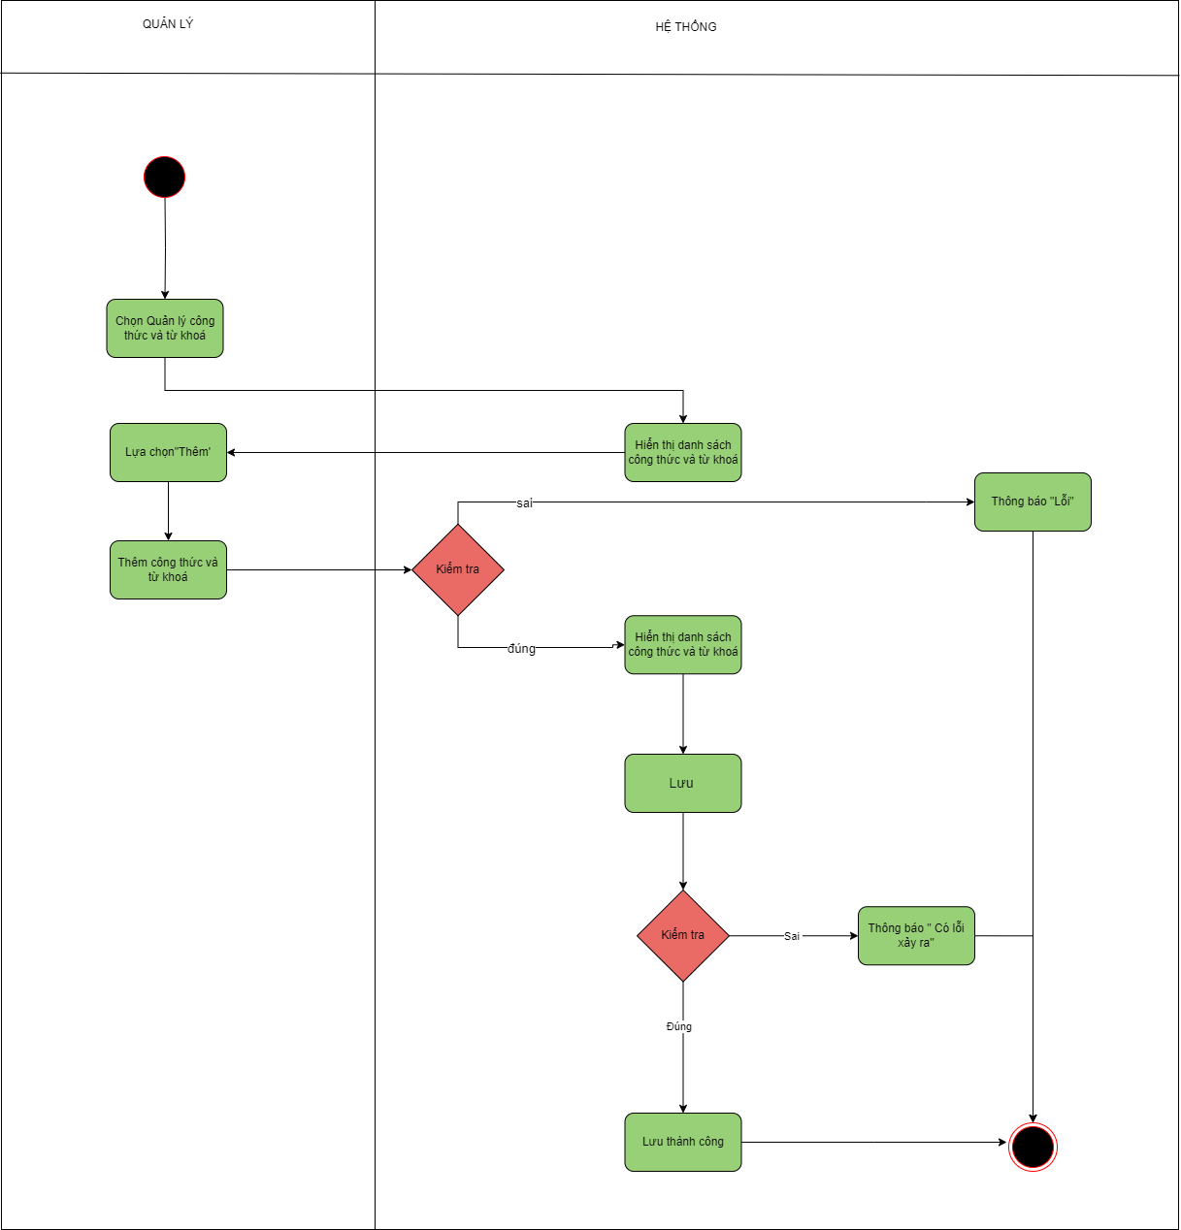

Hình 14. AD thêm công thức và từ khóa

### UC 4.3: Cập nhật bảng lương

Bảng 13. Mô tả chi tiết UC 4.3

|  |  |
| --- | --- |
| Use case ID | 4.3 |
| Use case name | Cập nhật bảng lương |
| Description | Là quản lý, tôi muốn cập nhật danh sách bảng lương |
| Actors | Quản lý |
| Priority | High |
| Triggers | Quản lý chọn mở chức năng quản lý lương |
| Pre-conditions | Có quyền truy cập vào chức năng quản lý lương. |
| Post-conditions | * Hệ thống phải lưu trữ dữ liệu chấm công nhân viên từ máy chấm công  một cách chính xác. * Hệ thống phải được cập nhật thường xuyên để đảm bảo hoạt động hiệu quả. |
| Main flow | 1. Chọn chức năng quản lý lương 2. Chọn danh sách lương theo tháng 3. Lựa chọn hiển thị toàn bộ nhân viên 4. Kiểm tra bảng lương 5. Cập nhật bảng lương 6. Chốt bảng lương |
| Alternative flows | 3.a Chọn danh sách theo năm  4.a Hiển thị nhân viên fulltime  4.b Hiển thị nhân viên parttime |
| Exception flows | 5a. Nếu dữ liệu chấm công không hợp lệ, bảng chấm lương ngày đó sẽ hiện “ Lỗi” và kết thúc. |
| Business rules | N/A |
| Non-functional requirements | N/A |

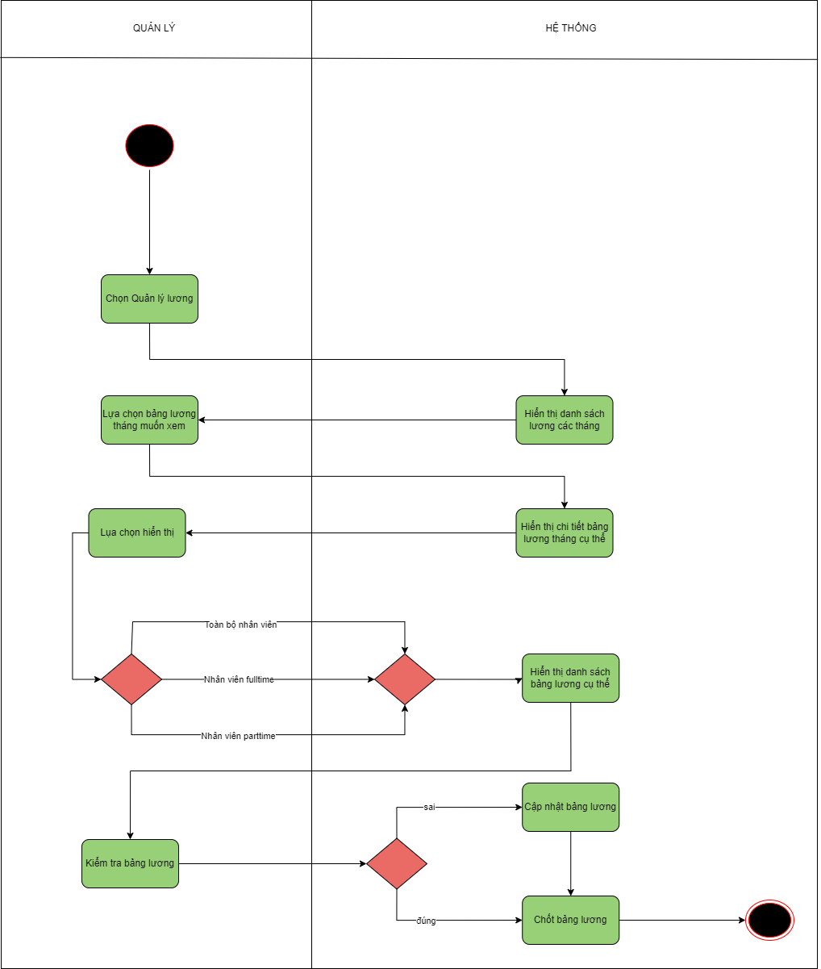

Hình 15. AD cập nhật bảng lương

## Đặc tả UC 5: Quản lý tài khoản

### UC 5.1: Thay đổi mật khẩu

Bảng 14. Mô tả chi tiết UC 5.1

|  |  |
| --- | --- |
| Use case ID | 5.1 |
| Use case name | Thay đổi mật khẩu |
| Description | Là quản lý, tôi muốn thay đổi mật khẩu của nhân viên |
| Actors | Quản lý |
| Priority | Low |
| Triggers | Quản lý đăng nhập chức năng quản lý tài khoản chọn mục thay đổi mật khẩu |
| Pre-conditions | Có quyền truy cập vào chức năng thay đổi mật khẩu |
| Post-conditions | * Hệ thống hiển thị “thay đổi mật khẩu thành công” * Nhân viên sử dụng mật khẩu mới để đăng nhập |
| Main flow | 1. Vào quản lý tài khoản chọn mục thay đổi mật khẩu 2. Tìm nhân viên muốn thay đổi mật khẩu 3. Nhập mật khẩu cũ và mật khẩu mới muốn đổi 4. Chọn “Xác nhận đổi” hiển thị bởi hệ thống 5. Lưu dữ liệu |
| Alternative flows | 2a. Tìm theo tên  2b. Tìm theo mã nhân viên |
| Exception flows | 3. Nhập mật khẩu không khớp hệ thống báo “Lỗi” và thực hiện lại       5.   Lưu dữ liệu không thành công, hệ thống báo “Lỗi” và kết thúc |
| Business rules | Mật khẩu tối thiểu dài từ 8-12 ký tự   * Có ít nhất một chữ cái viết hoa * Mật khẩu phải có số và không có các kí tự đặc biệt |
| Non-functional requirements | N/A |

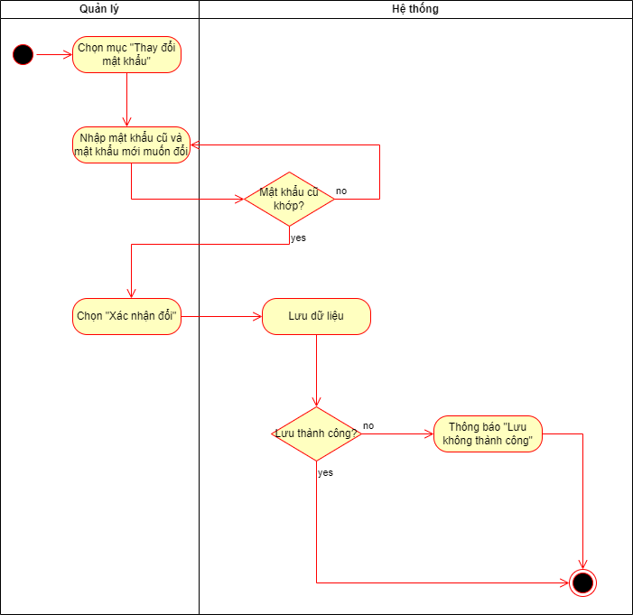

Hình 16. AD thay đổi mật khẩu

### UC 5.2: Đăng xuất

Bảng 15. Mô tả chi tiết UC 5.2

|  |  |
| --- | --- |
| Use case ID | 5.3 |
| Use case name | Đăng xuất khỏi hệ thống |
| Description | Là quản lý, tôi muốn đăng xuất khỏi hệ thống |
| Actors | Quản lý |
| Priority | Low |
| Triggers | Quản lý đăng nhập chức năng quản lý tài khoản chọn mục đăng xuất |
| Pre-conditions | Đăng nhập vào hệ thống |
| Post-conditions | Hệ thống hiển thị “đăng xuất thành công” và thoát ra màn hình đăng nhập |
| Main flow | 1. Đăng nhập vào hệ thống 2. Vào quản lý tài khoản chọn mục đăng xuất 3. Chọn nút “Đăng xuất” 4. Hiển thị thông báo “Xác nhận đăng xuất” 5. Chọn nút “Xác nhận” |
| Alternative flows | N/A |
| Exception flows | 3a. Nếu đăng xuất không thành công, hệ thống thông báo “Đăng xuất không thành công” và quay lại bước 3 |

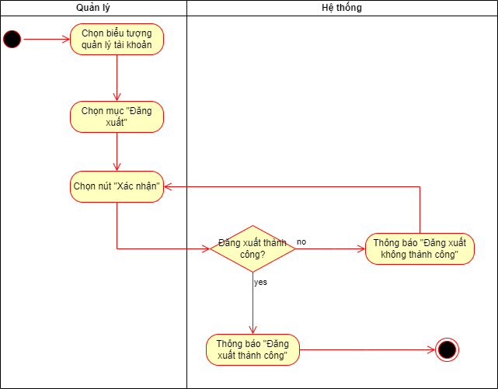

Hình 17. AD đăng xuất

# YÊU CẦU PHI CHỨC NĂNG

## Giao diện dễ sử dụng và phù hợp mô hình doanh nghiệp

* Sử dụng các màu sắc, phông chữ, logo phù hợp với bộ nhận diện thương hiệu doanh nghiệp.
* Tối ưu trải nghiệm người dùng cho cả giao diện web và ứng dụng di động.
* Thiết kế quy trình làm việc đơn giản, rõ ràng, lọc dữ liệu hiệu quả.
* Thêm hướng dẫn, mô tả và gợi ý cho các chức năng phức tạp.

## Tính linh hoạt và tùy chỉnh

* Thiết kế hệ thống đủ linh hoạt để người dùng có thể tạo/ sửa quy trình nghiệp vụ.
* Cho phép tạo các trường dữ liệu, báo cáo tùy chỉnh theo nhu cầu riêng.
* Cung cấp công cụ mô hình hoá quy trình (workflow).
* Hỗ trợ kết nối với các hệ thống, ứng dụng bên ngoài thông qua API.

## Bảo mật và duy trì

* Kiểm soát  truy cập: phân quyền dựa trên vai trò, xác thực yếu tố.
* Mã hoá dữ liệu: thông tin các nhân, lương và tài khoản ngân hàng khi lưu trữ và truyền tải.
* Lưu trữ lại các hoạt động để theo dõi và điều tra nếu cần thiết.
* Khả năng duy trì: dễ dàng bảo trì, cập nhật và nâng cấp.
* Sao lưu và phục hồi.
* Hệ thống phải có khả năng xử lý tải công việc cao và đảm bảo hiệu suất tốt.

# tài liệu tham khảo

|  |  |
| --- | --- |
| [1] | L. B. Yên, "Tham khảo phân tích UC và mô tả chi tiết UC (đề tài Testing)," [Online]. Available: https://drive.google.com/file/d/1-t8Bea_DsKeO4C_67_SBQhgg8QZC8o-w/view. [Accessed 2024]. |
| [2] | P. T. D. Liên, "Tham khảo phân tích UC và mô tả chi tiết UC (đề tài BA - thiếu activity diagram)," [Online]. Available: https://drive.google.com/file/d/1019yE_-Ip6VZzfKItJ_wpt-E38crVL81/view. [Accessed 2024]. |